redis技术

1 概述 4

2 安装redis 5

2.1 windows 5

2.2 linux 8

2.3 服务器运行时典型的配置 10

2.3.1 bind，绑定监听的IP接口 10

2.3.2 port，监听的端口 10

2.3.3 daemonize，是否以守护进程方式运行 10

2.3.4 logfile, 日志文件 11

2.3.5 pidfile, 服务器主进程id文件 12

2.3.6 databases，数据库的数量 13

3 操作redis 14

3.1 C/S 14

3.2 支持认证 15

3.3 key-value型结结构 17

3.4 值支持多种类型（结构） 17

3.5 Go操作redis 17

4 字符串型数据以及属性操作，string 20

4.1 # help @string 20

4.2 设置相关操作，有效期，addonly，replaceonly 20

4.3 获取，GET key 23

4.4 删除，del 23

4.5 递增，递减 23

4.6 追加内容 24

4.7 通用 24

5 集合Set 26

5.1 help @set 26

5.2 sadd, set add 26

5.3 sismember，判断集合中是否存在某个成员，判断某个成员是否在集合中 27

5.4 smembers，获取全部的成员 27

5.5 srem，移除成员 27

5.6 scard，成员个数 28

5.7 spop，弹出成员 28

5.8 srandmember随机选择成员 28

5.9 smove，移动成员，由A集合移动到B集合 29

5.10 交集sinter，并集sunion，差集sdiff 29

6 Sorted-Set有序集合（加权（加分）集合） 31

6.1 help @sorted_set 31

6.2 ZADD 31

6.3 zrange，zrevrange，依据分值升序、降序获取成员 32

6.4 zincreby，分值变化，累计变化 33

6.5 zcore，确定成员分值 33

6.6 zrem，删除集合成员 34

6.7 zrangebyscore, zrevrangebyscore 依据分数获取成员 34

6.8 zcard，统计集合内的元素个数 34

6.9 zcout，统计满足某个分值的元素个数 35

7 list，列表类型 36

7.1 lpush，rpush 36

7.2 lindex，通过索引访问元素 37

7.3 lpop，rpop， 37

7.4 队列，先进先出，一端进，另一端出 38

7.5 栈，先进先出，一端进，同一端出 38

7.6 lset，设置某个索引元素的值 38

7.7 llen,长度 39

7.8 lrange，依据索引查看某个范围 39

7.9 blpop, brpop，阻塞弹出 39

# 概述

官网：

<http://www.redis.net.cn/>

<https://redis.io/>

Redis是一个开源（BSD许可），内存存储的数据结构服务器，可用作数据库，高速缓存和消息队列代理。它支持字符串、哈希表、列表、集合、有序集合，位图，hyperloglogs等数据类型。内置复制、Lua脚本、LRU收回、事务以及不同级别磁盘持久化功能，同时通过Redis Sentinel提供高可用，通过Redis Cluster提供自动分区。

redis主要将数据存储在内存中，同时提供将数据存储在硬盘上的支持！

类比：

数据服务器：MySQL，MongoDB，redis，将数据持久化存储到硬盘上。

内存存储：go的memory，memcache，..

非关系型（非二维表，而是key-value型），缓存型（以内存存储数据为主，支持同步到硬盘）数据库系统。

支持多种数据类型，string（字符串），set（集合），order-set(有序集合)，list（列表），hashmap（哈希表），位图（bitmap），HyperLogLogs（集合统计），streams（流数据）。

基于这些类型完成特定的业务逻辑。

排队（队列），list，解决并发时资源争用问题。并发下订单，一个个的解决，保证库存不超卖。

排行榜（top 10），order-set，来解决

分布式锁定，利用key的nx（不存在才能设置：non-exists）设置完成。

订阅/发布模式。

# 安装redis

## windows

下载：

<https://github.com/MicrosoftArchive/redis/releases>

（redis不提供官方的windows版本）

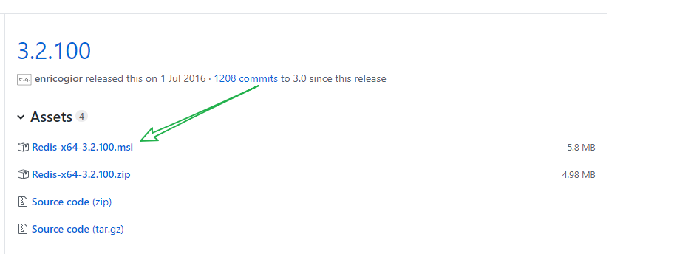

双击安装：

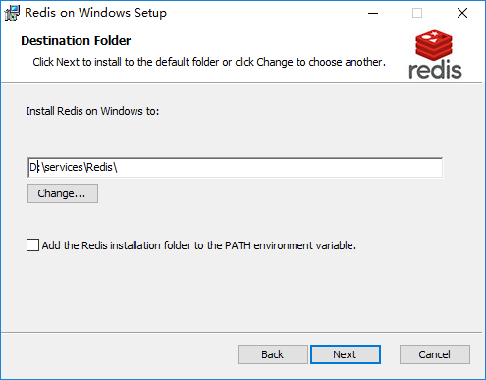

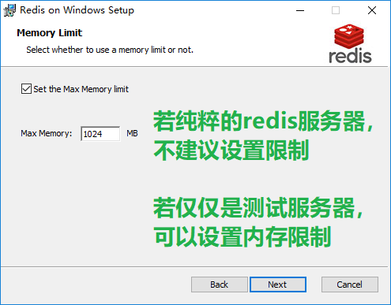

安装完毕后，回自动安装redis的windows服务：

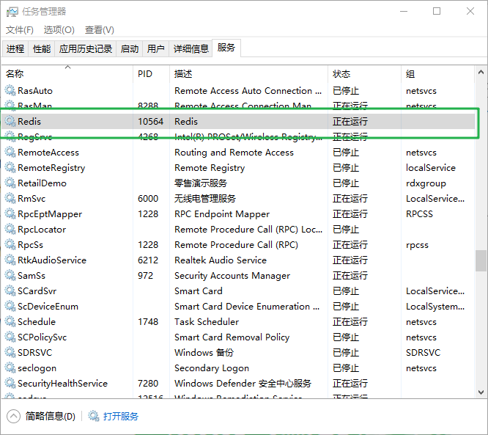

可以服务的方式进管理！

安装目录结构：

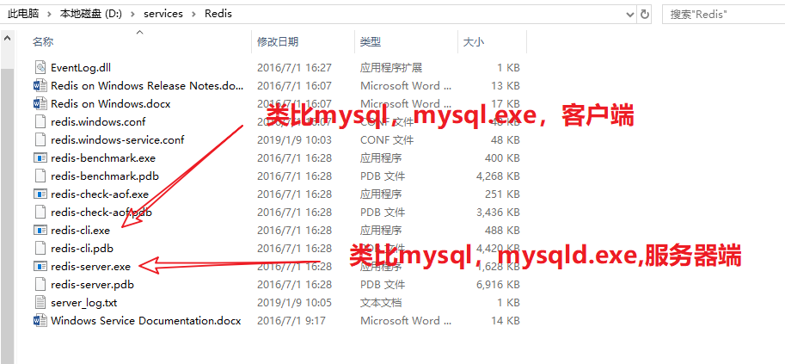

## linux

最典型的redis的运行操作系统！

下载：

wget <http://download.redis.io/releases/redis-3.2.1.tar.gz>

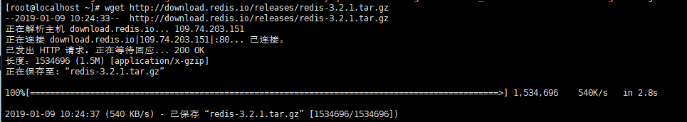

tarball 源码安装方式！

解压，配置编译，编译，安装（源码包中，已经存在部分安装需要的文件，例如Makefile,./configure生成的文件）

进入源码目录，make（编译生成可执行性文件）

# tar zxvf redis-3.2.1.tar.gz

# cd redis-3.2.1

# make

此时，安装结束。不需要执行make install,在编译时，配置生成了最终的程序。（没有生成安装包）

将需要的执行文件，及其其他文件，独立拷贝到合理的位置：/usr/loca/redis

复制或移动可执行文件和配置文件：即可：

# mkdir /usr/local/redis

# cp src/mkreleasehdr.sh src/redis-server src/redis-cli src/redis-benchmark src/redis-check-aof src/redis-check-rdb src/redis-sentinel src/redis-trib.rb /usr/local/redis/

# cp redis.conf sentinel.conf /usr/local/redis/

结果：



可以选择开启启动redis服务器

/etc/rc.local

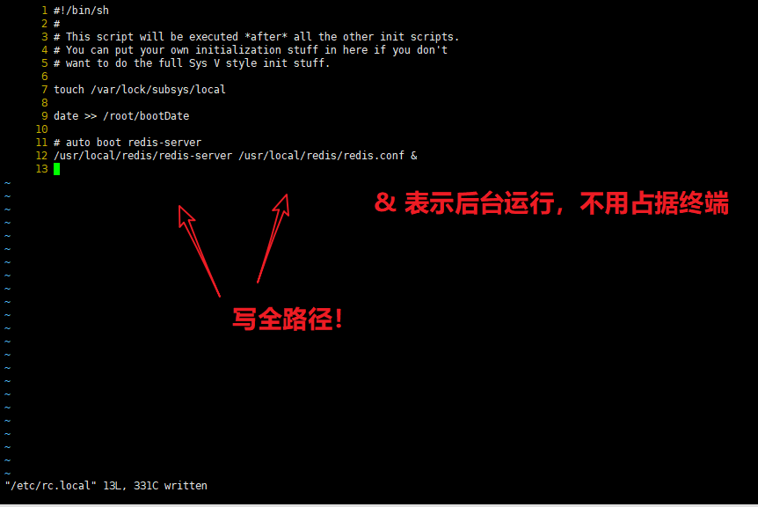

重启测试：

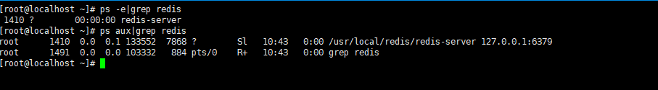

也可以将redis目录加入到环境变量PATH中，可以任意位置redis-cli

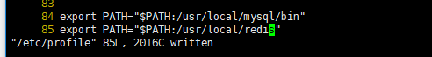

## 服务器运行时典型的配置

在启动redis服务器时，需要通过配置文件（或者配置参数）的方式完成对服务器的配置。

配置文件，需要在redis启动时进行指定：

### bind，绑定监听的IP接口

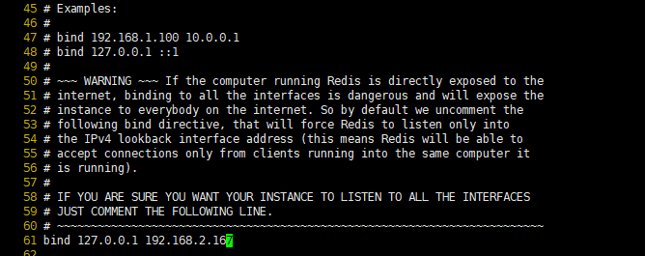

### port，监听的端口

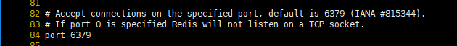

### daemonize，是否以守护进程方式运行

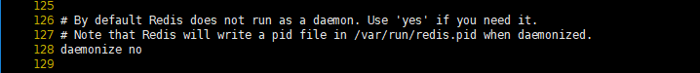

最直观的理解，是是否在后端运行。

非Daemonize模式：占用终端：

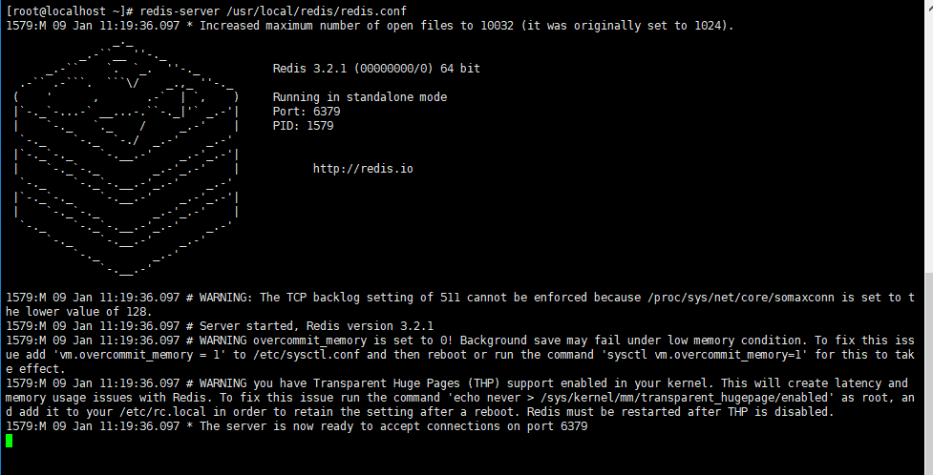

Daemonize模式：

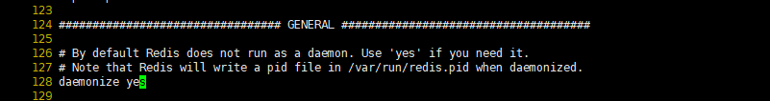

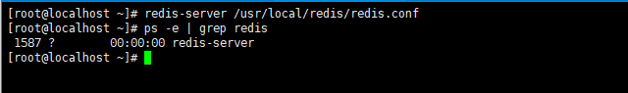

### logfile, 日志文件

在以守护进程方式运行时，通常需要通过日志文件来记录redis服务器的运行状态。

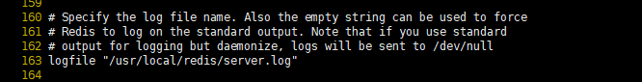

日志内容：

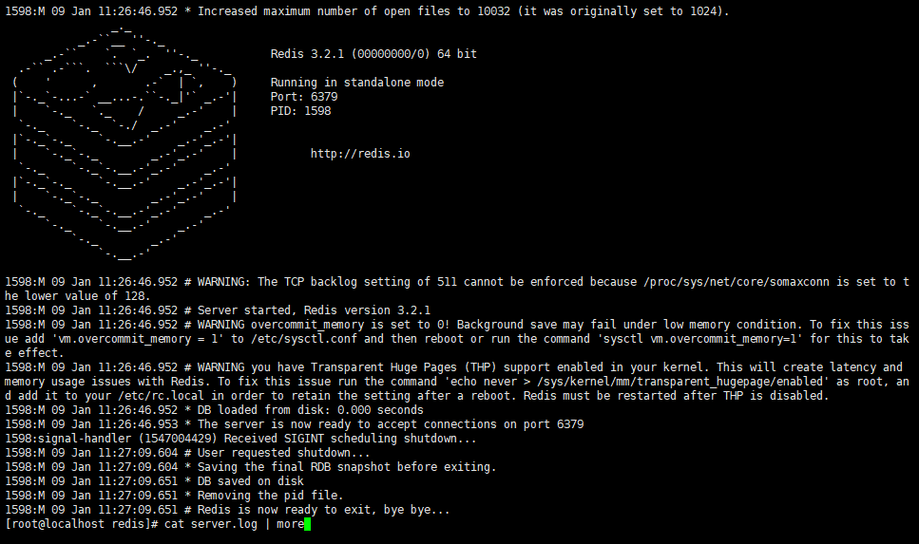

### pidfile, 服务器主进程id文件

用于存储redis服务器的进程ID号。redis.conf



PID：

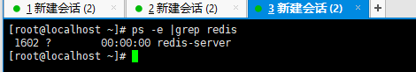

pidfile:



经常使用该文件，完成redis服务器的管理，例如关闭：

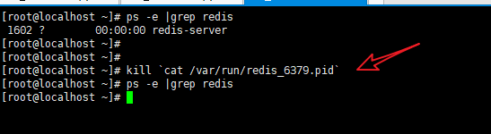

变为通用的命令，不必每次去查询进程ID了。

`` 反引号，标识执行内部命令的意思！

### databases，数据库的数量

redis服务器启动时，支持多少个数据库的数量。

通过索引下标访问。

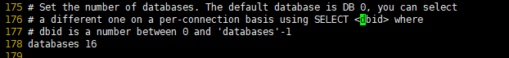

0 - 15 数据库！

# 操作redis

## C/S

使用客户端，去操作redis服务器端！

redis-cli 命令行客户端程序！

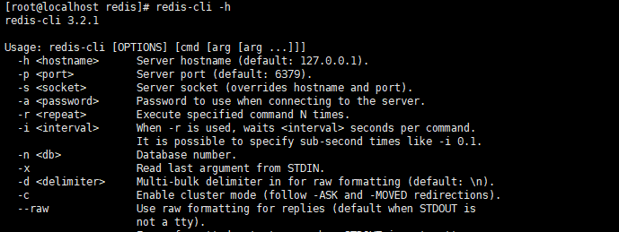

典型的选项：

-h 服务器主机，默认为本机

-p 服务器端口，默认为6379

-a 密码

本地默认连接：

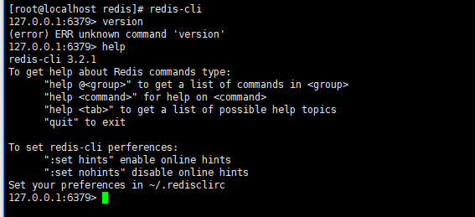

远程客户端连接，保证服务器端监听可以远程连接的端口地址：

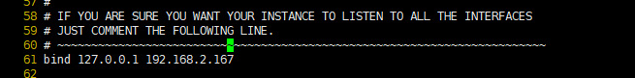

客户端连接：

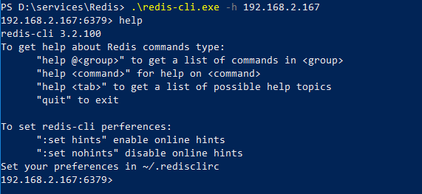

如果是Go操作（或者其他语言操作），程序就作为redis-server 的客户端出现。

## 支持认证

默认没有开启认证，可以直接连接。目的提升效率，因为缓存服务器，通常都是内网服务器。因此通常通过网络配置管理，例如防火墙就可以保证安全，通常没有开启认证机制。

若需要，可以通过配置文件增加认证：

redis.conf 配置 requirepass，可以设置密码。

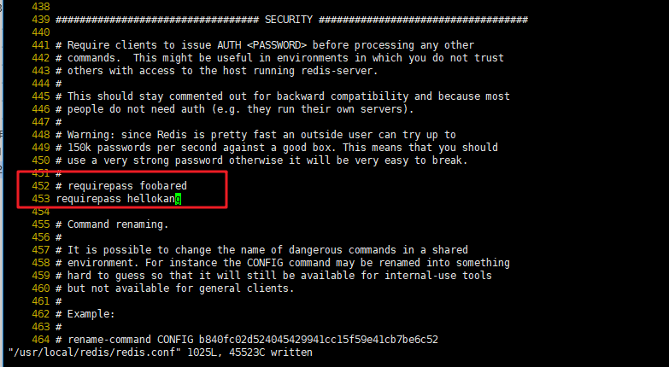

重启服务器后，客户端操作：



提示， NOAUTH ,未认证！

通过 AUTH 客户端命令，发送认证密码即可

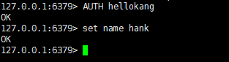

也可以，在连接连接时指定密码：-a

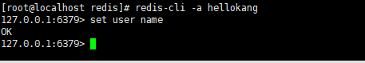

## key-value型结结构

一个键对应一个值。

类似于：Go中的map。

## 值支持多种类型（结构）

key => string

key => Set

key => list

支持的类型：

* 字符串string
* 哈希Hash，类比Go中映射类型
* 列表List，类比Go语言中数组（切片）
* 集合Set，类比Go中的映射类型的key
* 有序集合OrderSet，类比Go中的映射类型的key=>value
* 集合基数HyperLogLog，类似于计数器类型。

综合起来看：

键， Go中的变量

值， Go中的变量值

## Go操作redis

使用典型包：redigo 操作redis。需要在github上使用

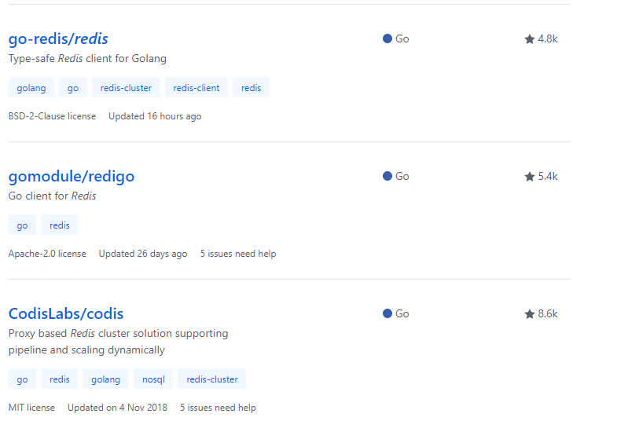

安装：

配置环境变量GOPATH

# go get github.com/gomodule/redigo/redis

基本操作过程：

连接服务器，（延迟关闭连接），去执行命令，处理执行结果

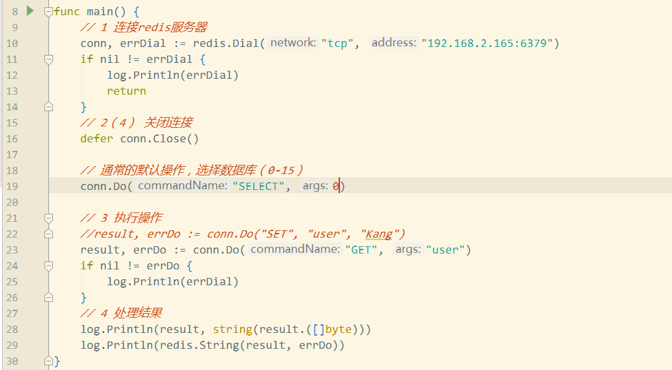

# 字符串型数据以及属性操作，string

典型的数据缓存类型。

如果我们在项目中，使用字符串类型作为缓存。没有附加业务逻辑，没有附加的数据结构，体现的纯粹的数据。

## # help @string

得到关于字符串型数据的操作的动作列表！

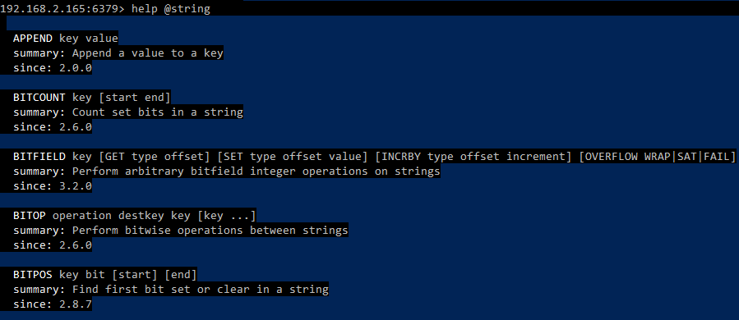

## 设置相关操作，有效期，addonly，replaceonly

set 命令，仅仅针对字符串数据。

基本用法，SET key value，设置一个永久有效的key

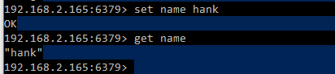

同时设置有效期，支持秒级EX，和毫秒级PX

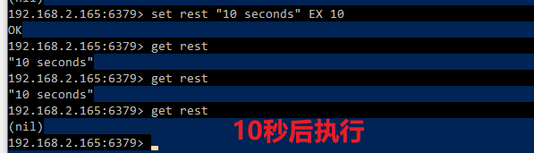

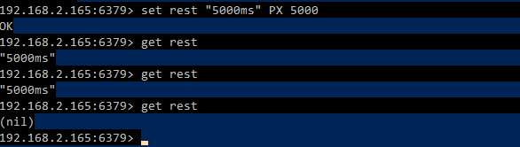

有效期的设置，可以使用命令：SETEX key seconds value，SETPX key seconds value

若在设置的时候没有指定有效期，可以通过命令：

EXPIRE key seconds，秒级单位

PEXPIRE key seconds，毫秒级单位

来完成设置，演示如下：就是说，可以将值和有效期的设置分开来完成！

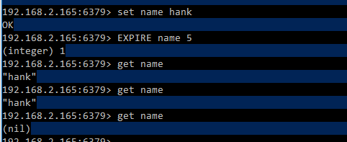

该命令，针对于所有类型有意义。

对于有效期的设置，还支持在某个时间点失效的设置，使用命令，时刻的标识方式为时间戳。

EXPIREAT key timestamp

PEXPIREAT key milliseconds-timestamp

time可以获取服务器时间，返回时间戳，一部分秒，另一部分是毫秒



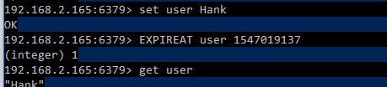

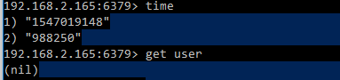

比较适合，每天一个缓存项的操作。例如，统计每天的网站请求数量，key:couter20190109

支持addonly（NX），或replaceonly（XX）操作：

if !is_exists(key) { set key value}:

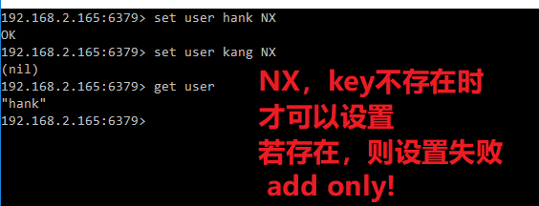

NX模式，非常适合做互斥锁定，独占锁定相关逻辑。

if is_exists(key) { set key value }

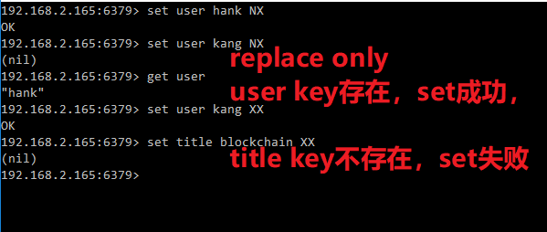

有快捷语法：SETNX, 完成set NX

## 获取，GET key

get key

获取响应的数据！

## 删除，del

针对于全部的类型都是用delete完成删除！

del key

## 递增，递减

INCR key，递增

summary: Increment the integer value of a key by one

since: 1.0.0

group: string

DECR key，递减

summary: Decrement the integer value of a key by one

since: 1.0.0

group: string

针对于 数值（int）类 数据

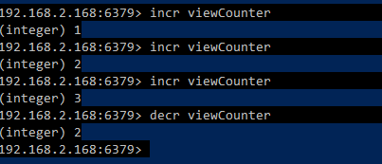

非常适合做计数器类工作！统计访问量，操作次数。

## 追加内容

append操作。

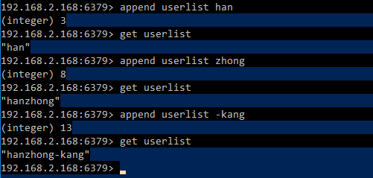

value = get key

set key value+”content”

典型逻辑：签到列表，

## 通用

del

expire

expireAt

pexpire

pexpireAt

# 集合Set

复合数据类型，一个key，可以存储多个元素（成员）数据值。典型特点：

* 没有重复成员member
* 无序。

（不是redis定义的，典型的集合数据结构就是如此，redis支持集合型数据结构）

## help @set

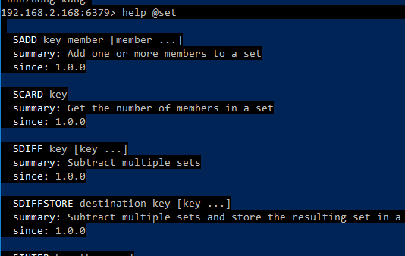

## sadd, set add

在集合中添加元素。

支持一次性添加一个或者多个成员member。

在集合 basketTeam中增加了4个元素：

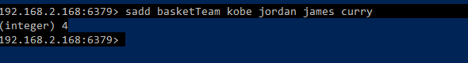

尝试重复添加元素：

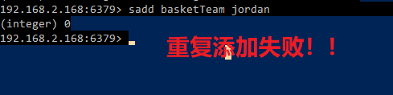

## sismember，判断集合中是否存在某个成员，判断某个成员是否在集合中

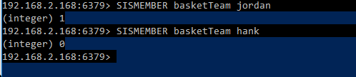

## smembers，获取全部的成员

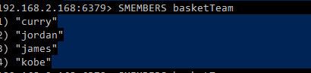

## srem，移除成员

支持同时移除多个成员。

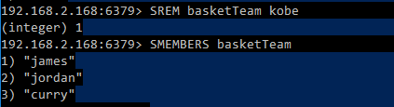

若需要删除整个集合，使用 del key 操作

## scard，成员个数



## spop，弹出成员

srem，随机删除该成员，同时得到成员。

随机的，因为集合是无序的。

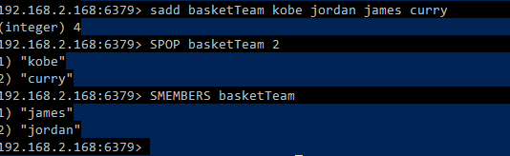

## srandmember随机选择成员

选择，并不会删除！

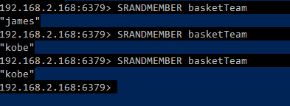

## smove，移动成员，由A集合移动到B集合

smove A B member

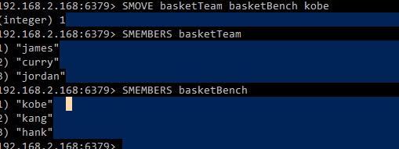

## 交集sinter，并集sunion，差集sdiff

a b c

b c d

交集（intersect）就是b，c， sinter

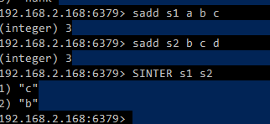

并集（union）,就是，a b c d

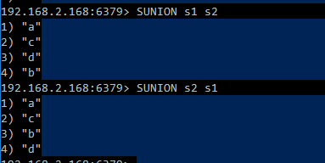

差集（different），1-2 = a, 2-1 = d，从集合中去掉与另一个集合相同的元素。

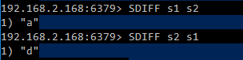

# Sorted-Set有序集合（加权（加分）集合）

在 set的基础上，为每个成员，增加了score（分值）的属性。利用score完成对集合成员的排序。称之为有序集合。

每个成员（member）都应该有分值（score）

常见的命令如下：

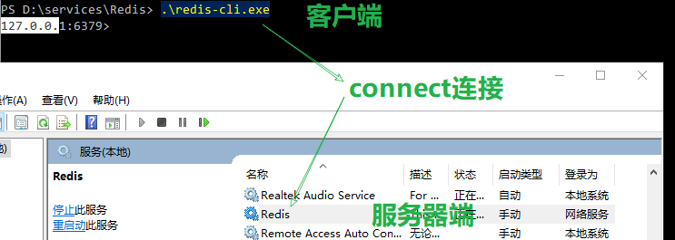

## help @sorted_set

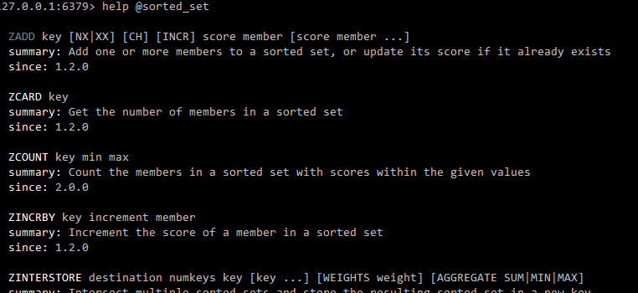

## ZADD

添加一个成员到有序集合，需要指定成员的score：

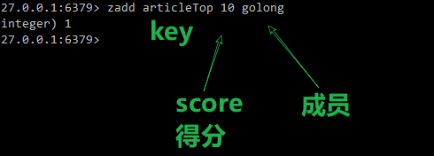

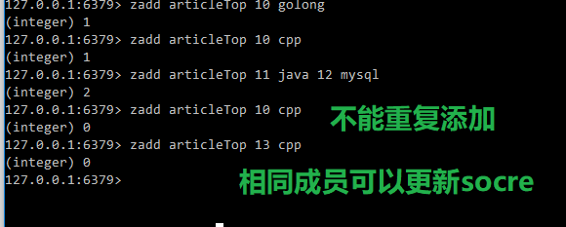

## zrange，zrevrange，依据分值升序、降序获取成员

提供索引值，strat，end

从索引值start开始，到end结束，包含end索引的元素。

默认升序，rev为降序（reverse）

提供withscores的选项，表示获取时，同时获取元素成员的分数！

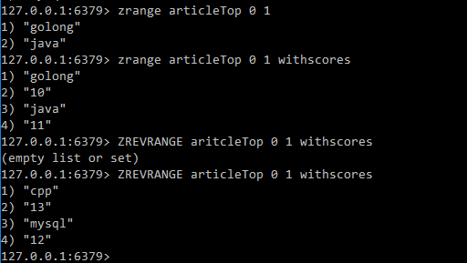

## zincreby，分值变化，累计变化

increment, 递增！



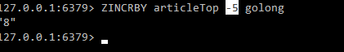

## zcore，确定成员分值

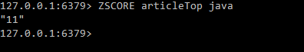

## zrem，删除集合成员

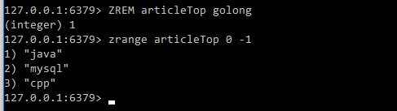

## zrangebyscore, zrevrangebyscore 依据分数获取成员

socre的闭区间（包含）

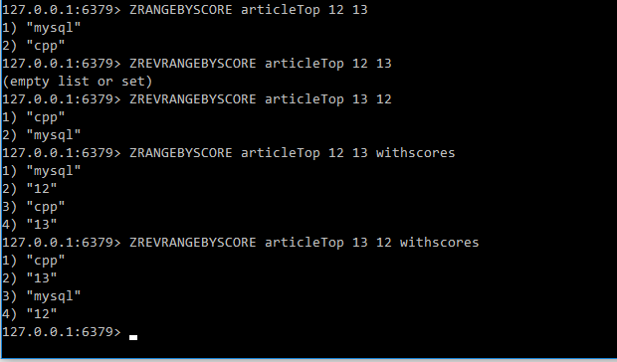

## zcard，统计集合内的元素个数

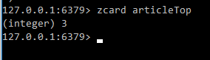

## zcout，统计满足某个分值的元素个数

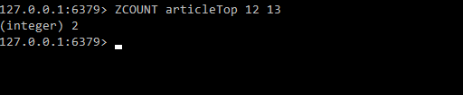

# list，列表类型

列表中的元素，依据位置存储的（类似数组数据类型）。设置和访问都需要提供索引才可以。

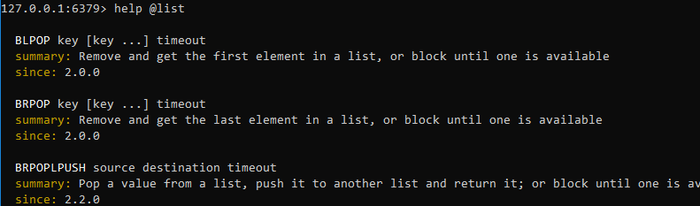

|  |  |  |  |  |  |
| --- | --- | --- | --- | --- | --- |
| m2 | m1 | 元素C | 元素D | 元素E | 元素F |
| 0 | 1 | 2 | 3 | 4 | 5 |

left right

## lpush，rpush

push：推进去。将元素，推入到某个list中。

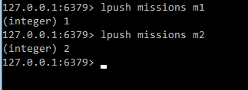

lpush，理解成left push 从左边推入，导致已有的元素向右移动一个索引。

lpush m1 m2 m3 的结果就是： m3 m2 m1

rpush, 理解成 right push ,从右边推入。导致已有元素向左边移动一个索引。

rpush m1 m2 m3 的结果： m1 m2 m3

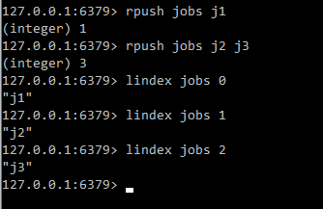

## lindex，通过索引访问元素

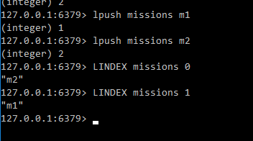

## lpop，rpop，

pop，弹出。从某一端弹出元素。

lpop从左边取出

rpop从右边取出

弹出操作会删除list中的元素，得到被弹出的元素：

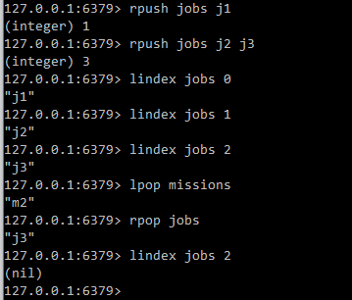

## 队列，先进先出，一端进，另一端出

lpush+rpop

rpush+lpop

实现队列操作

## 栈，先进先出，一端进，同一端出

lpush+lpop

rpush+rpop

实现栈的操作。

## lset，设置某个索引元素的值

arr[3] = 10

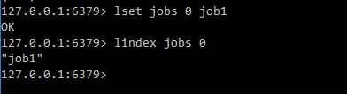

## llen,长度

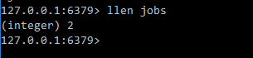

## lrange，依据索引查看某个范围

start end 闭区间索引！

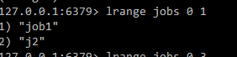

## blpop, brpop，阻塞弹出

block pop 阻塞弹出

当链表（队列）中没有办法pop到元素时（链表为空），会处于阻塞状态：

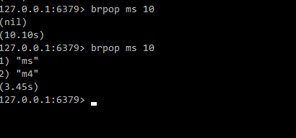

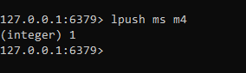

会阻塞到超时，或者pop到元素！

在循环处理任务队列时：

while true {

如果没有任务

rpop jobs，会无限次数执行pop

brpop jobs，不会执行额外的pop

}

# 任务队列、消息队列，队列，订阅发布模式

队列的应用在实际使用中，及其常见。典型场景：

1. 并发，多个任务同时发生，需要一个个的处理。一定需要队列。处理能力与业务数量不完全匹配。
2. 任务复杂需要大量的处理时间，同时需要即时反馈给用户。例如：下订单，发送邮件。

生产订单：服务器端需要，检查库存，检查价格，检查订单用户的合理性，要处理并发订单。下订单任务，服务器端不能立即就解决。通知给用户：订单在排队处理中

发送邮件：尤其是批量发送邮件，（选择了10个用户，同时发送广告邮件），完成10个邮件 的发送，也是需要大量的时间。通知给用户：邮件正在发送中

将生成订单，或发送邮件的任务，先放在队列中，将结果告知给用户增在处理。等待任务真正完成，再告知用户结果。



lpush+rpop即可完成队列的处理。

典型的模式：关注发布模式sub/pub pub/sub 模式， 来处理消息队列。

用户（客户端），选择关注某个频道（channel）。

服务商（service），向某个频道发布消息。

服务商一旦在某个频道发布了消息，关注该频道的用户（客户端）就可以接收到消息。



redis提供了一下的客户端命令：

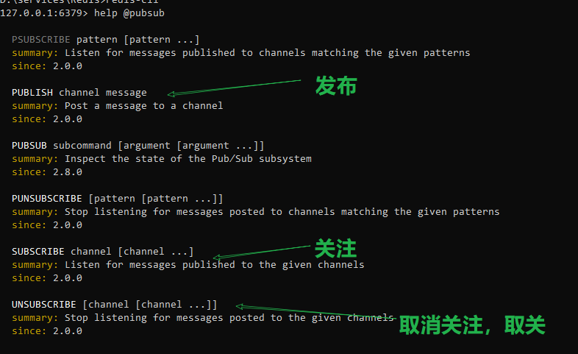

演示：

一个用于发布，多个用于关注，接收消息。

publish 频道 消息，发布

subscribe 频道，关注

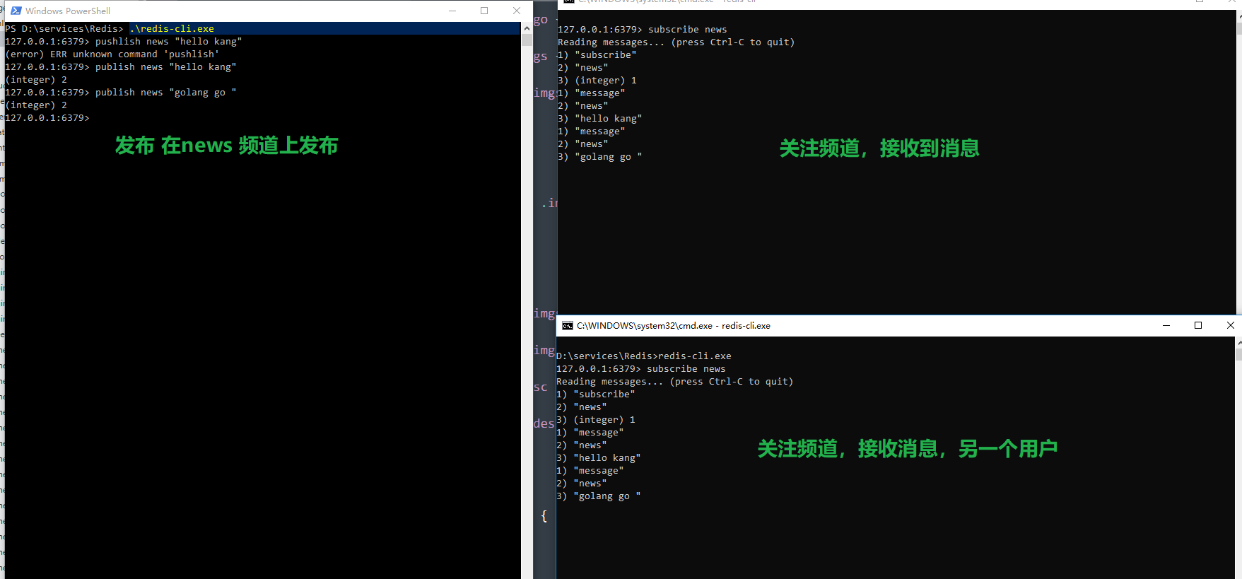

左边发布，右上右下关注接收！

## go（redigo）的实现

关于订阅接收消息，redigo扩展，封装了额外的方法，不是典型的使用redis.Do()来实现了。

<https://godoc.org/github.com/gomodule/redigo/redis#hdr-Publish_and_Subscribe>

订阅的操作，由 redis.PubSubConn 该结构体实现

该结构体对象提供了：Subscribe()用于关注和Recive()方法用于接收。

演示代码如下：

|  |
| --- |
| package main  import (  "github.com/gomodule/redigo/redis"  "log" )  func main() {  *// 1 连接redis服务器* conn, errDial := redis.Dial("tcp", "127.0.0.1:6379")  if nil != errDial {  log.Println(errDial)  return  }  *// 2（4） 关闭连接* defer conn.Close()   *// 通常的默认操作，选择数据库（0-15）  //conn.Do("SELECT", 0)   // 3 执行操作，利用PubSubConn对象，完成关注接收的处理  // 得到 PubSubConn对象* psc := redis.PubSubConn{  Conn: conn,  }  *// psc 关注(订阅）某个频道* psc.Subscribe("news")  *// 循环进程，一直关注，守护执行* for {  *//接收频道消息* msg := psc.Receive() *// 阻塞执行，（brpop），等待有消息，才处理  // 利用类型断言的switch结构，确定接收到到是什么？* switch message := msg.(type) {  case redis.Message: *// 常规消息类型* log.Printf("%s: message: %s\n", message.Channel, message.Data)  *//自定义的逻辑  //得到消息队列中的消息（任务），完成后续处理* case redis.Subscription: *// 订阅事件类型* log.Printf("subscription：%s: %s %d\n", message.Channel, message.Kind, message.Count)  case error:  log.Println("error:", message)  }   } } |

主要关注，如何接收消息！

独立运行该程序：



其他进程（程序），向频道发布消息：以cmd演示：

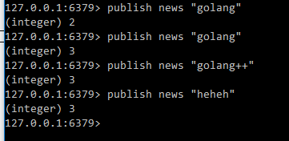

该Go的程序就可以接收到这些消息：



# hashes，哈希表

典型的map结构，key-value 集合。

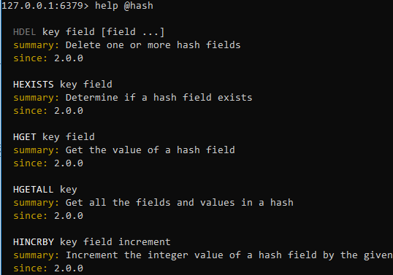

## Hset，设置某个field（字段）

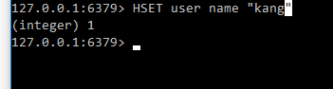

## hget，利用field获取值

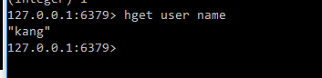

## HDEL，删除某个field

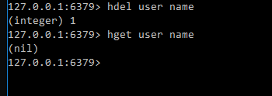

## hlen，存在个field

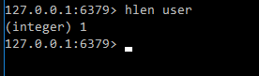

## hexists，判断某个field是否存在

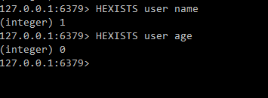

## hkeys，获取全部的fields

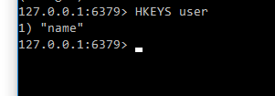

# HyperLogLog

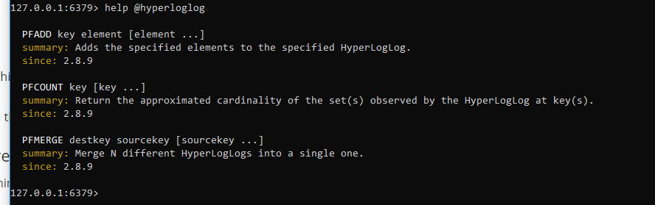

思考：

scard，统计集合set中的成员个数。

zcard，统计有序集合sorted-set中的成员个数。

hyperlog功能仅仅可以统计集合的成员个数。

pfadd 在集合中添加成员

pfcount统计集合中的成员个数。

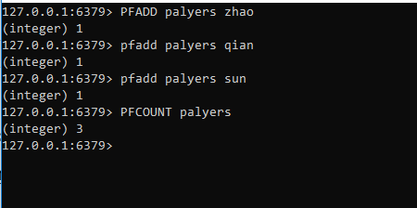

功能仅此而已。

hyperlog在添加成员时，满足集合特征的，成员唯一。

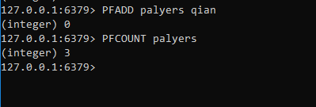

明显：当不关系成员内容，而仅仅关系成员数量时，使用该结构。结构上比set要简单的多。

有一个非常典型的应用：网站统计：独立IP数量，独立用户数量（session-id）概念。

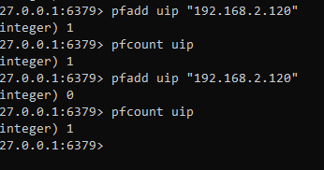

# bitmap（bitarray），位集合

bit：比特，位，一个位2种情况。1和0.

bitarray, bit位的数组（集合）：一串010101010101010 就是bitarray

用于记录，一组开关状态，一组逻辑（真假）状态。

使用某一位，表示某件事的开关状态（真假状态）：

10010 记录用户一周五天是否迟到。第一位（右边，低位）表示星期一，以此类推。

bitarray的操作，就是设置或获取某个位置上的0或1。

典型操作就是 setbit和getbit

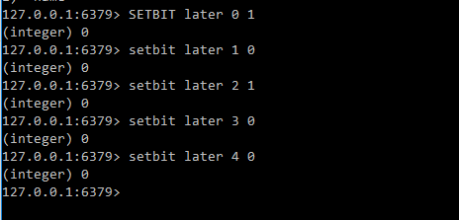

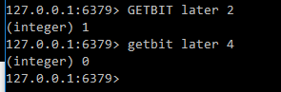

统计：bitcount,统计1的数量。

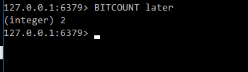

# 类型（数据结构）总结

不同的数据结构，支持的典型操作是不同的。

string，hash：

将redis作为缓存去看待，将程序（go）处理好的串行化的数据，缓存在redis中。

string，每个key的数据间相互独立。

hash：一个hash表中的数据应该存在逻辑上的联系。

复合的（一个key可以存储多个值）类型：

list，set，sorted-set，hashes，bitarray

链式的结构：存储的元素之间存在顺序关系，选择list。（物理顺序，存储顺序）

元素可以使用某个属性进行排序，属性值变化，排序也会发生改变，选择sorted-set.(逻辑顺序)

仅仅关心一个集合，而不去考虑顺序，人人平等。选择set结构。

特殊的：简化了某种结构，对于特定现象特殊操作。

只关心集合的元素个数（不在乎内容）：hyperlog

存储的内容仅仅是 真假（开关），不存在额外信息：bitarray。

5.0 新增了stream类型。支持二进制内容的存储。（此前都是字节型字符串）。5.0之后，可以将图像，视频，声音，各种文件，都存储在redis内存中！

（mySQL也支持二进制数据的存储！）

# 持久化

redis数据需要同步到磁盘上，持久化存储。

## .rdb,（redis database）

redis用于在磁盘上存储数据的文件，可以配置：

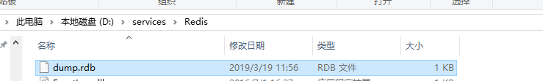

配置：

windows：redis-windows-services.conf



存储机制，使用配置项save来实现：

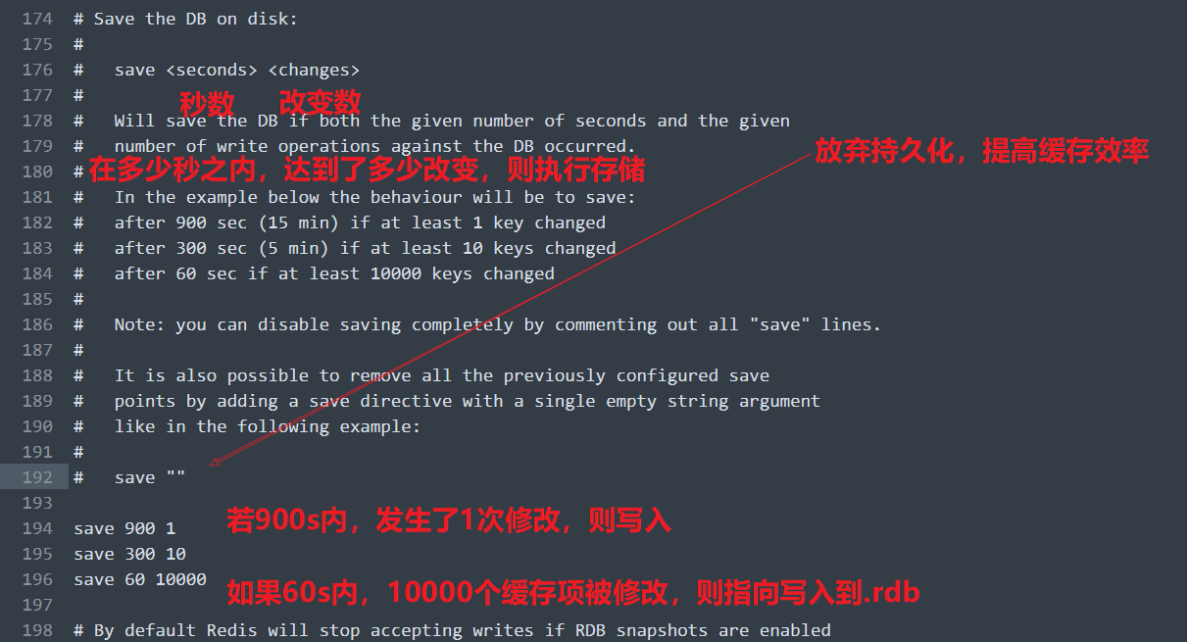

当关闭redis服务器时，会执行一次写入操作。

（由于是延时写入，若服务器异常关闭， 会出现数据丢失的可能性）

## AOF，append only file

修改追加日志

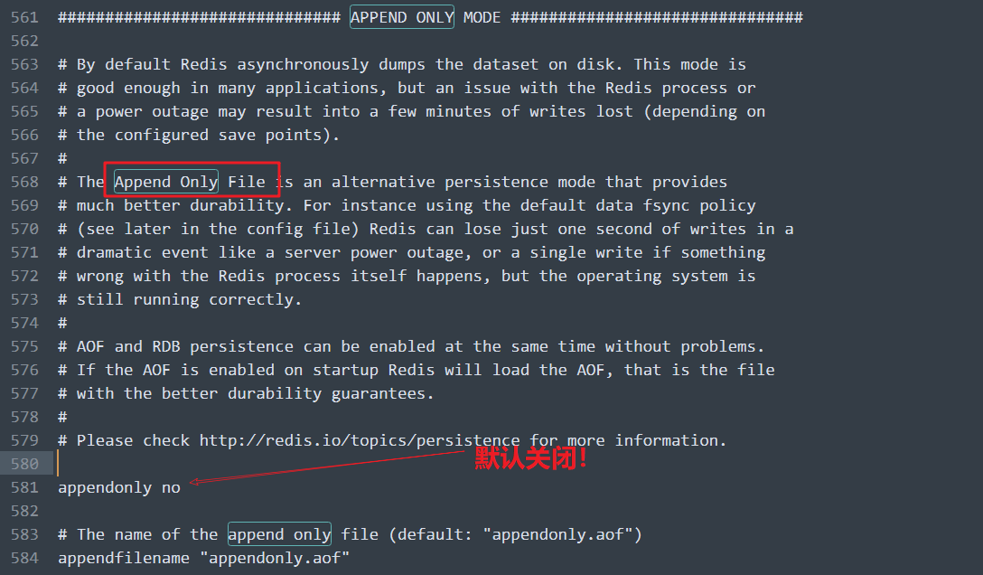

开启测试：

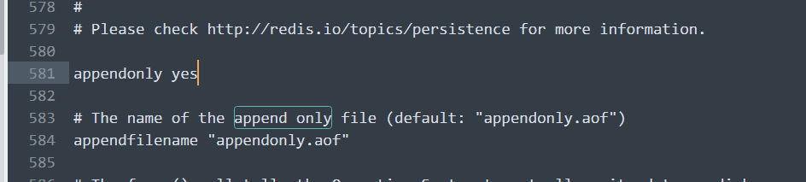

重启redis生效；

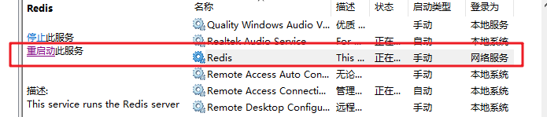

再次使用客户端连接并修改缓存项之后，在redis的服务器目录：

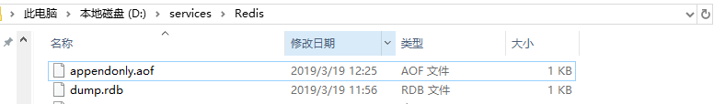

该文件中记录的修改：

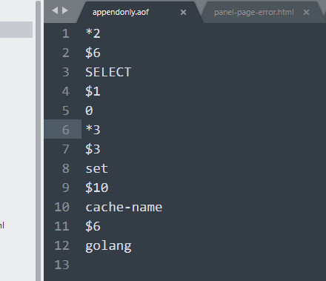

修改的命令时即时（实时）记录的。

当数据恢复时，重做aof中的命令即可！

最大程度的保证数据不丢失。（save策略是延时的）

当服务器启动时，会使用.rdb和AOF文件来恢复数据！

当重启成功后，手动删除aof内容。

# 批处理（事务）支持

语法：

multi，启动批处理（事务）

exec，执行批处理（事务）

discard，放弃批处理（事务）

先执行multi，然后执行的语句就被放入到执行队列中。

exec，让执行队列的命令依次执行。

discard，放弃执行

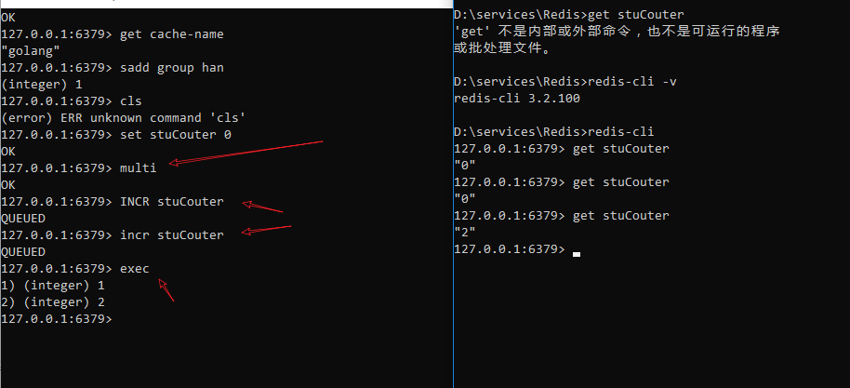

放弃演示：

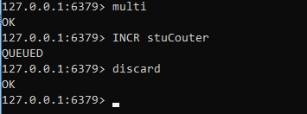

当批处理执行时，若存在部分命令失败，其他成功的语句的影响其实还在：

（没有完全体现事务的ACID属性）

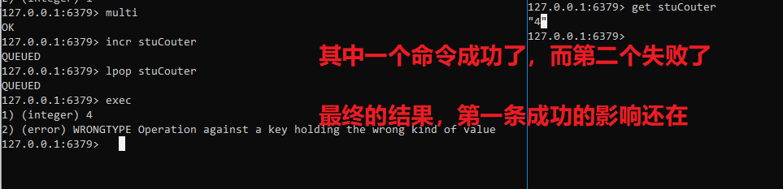

在redis中，multi事务，主要体现的是多条命令的一起执行。在多条命令指向期间，其他命令时插入不进来的。

当存在多个客户端，同时连接一个服务器端时。批处理的命令被视为一条整体命令，必须要执行完，才能执行其他命令。（服务器在指向客户端命令时，是原子的，是序列化的）

例如：

set stuCounter 0

multi

incr stuCounter

incr stuCounter

exec

//stuCounter 2

对比分开执行：

set stuCounter 0

incr stuCounter

incr stuCounter

很有可能在执行完第一次incr之后，其他客户端执行了其他命令（set stuCounter 10）

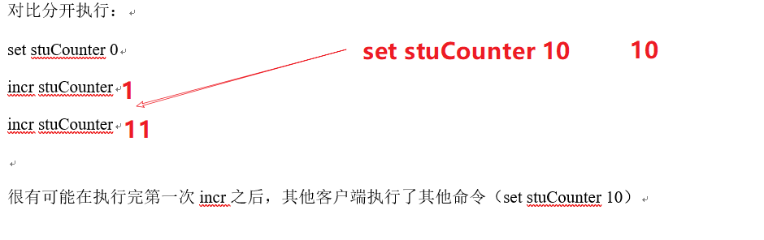

上面的multi的例子：

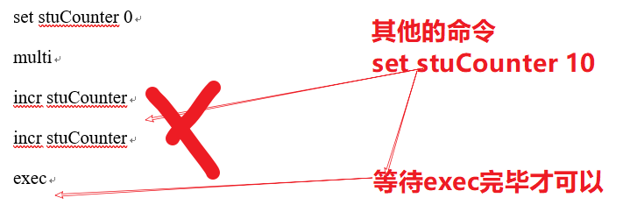

批处理的串行化执行。

# 部署方面的支持

partition：分区：当一台服务器的内存不足以承担项目所需时。内存扩容的解决方案。多台redis共同承担一个缓存服务器的功能。字面上的意思，数据分区存储。十个数据，分在4台服务器存储：1-10（1-3，4-6，7-9， 10）

master-slave, replicate：复制，主从：当一台服务器提供的IO性能不足时，可以将数据分散到多台服务器上。此时多台服务器中的缓存数据是一致的，将对缓存的读写分散开。解决的问题时一台服务器能够同时提供的读写IO不足。十个数据，分在4台服务器存储，每台数据上的服务器一样：1-10（1-10， 1-10， 1-10， 1-10）。

模式：将某台写服务器的内容复制给多台读服务器，分散读的压力。写的压力通常要保证数据一致性，服务器少更能保证一致性

cluster：集群：主要解决的高可用的问题。避免单点失败。

# 典型应用

## 数据缓存

set ,get,delete

配合有效期去使用！

## session存储

服务器端的session适合存储在redis中

通常：使用session-id为key，session的内容为值，有效期session的垃圾回收周期。

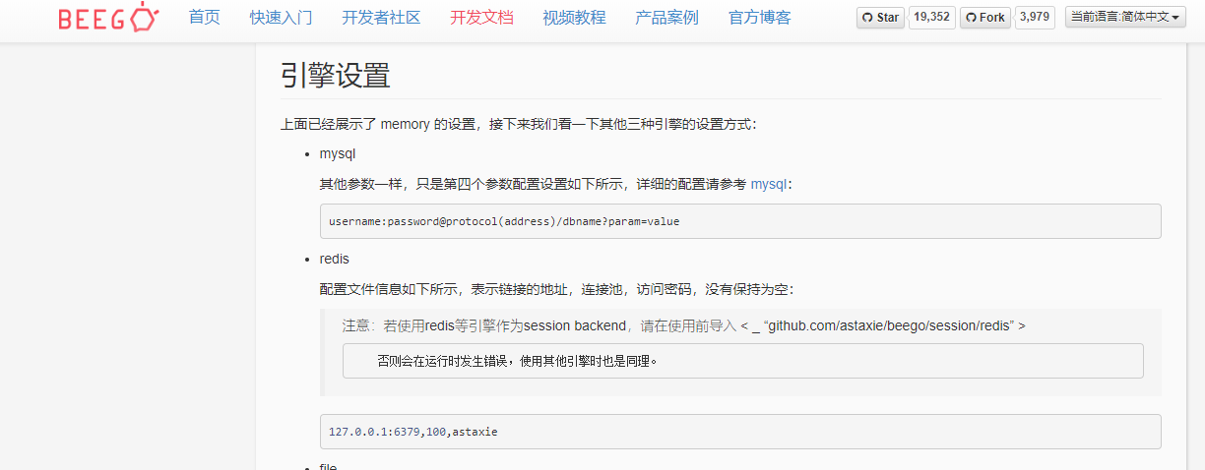

## 队列

任务队列，消息队列

lpush + rpop

## pub/sub模式，推送，订阅（接收）

消息队列

## 集合，集合统计

独立IP，独立用户，独立会话的数量统计

使用hyperlog类型

## 分布式锁

利用setnx, 在不存在时，才能设置key的特性， setnx是单（原子）线程。

保证，分布式（多个客户端）操作资源时，某一时刻，只能有一个客户端操作。

可以在操作前使用setnx 去设置一个key，设置成功才能操作。

## 计数器

使用了 incr，incrby 这种特性。

## 排行榜

使用 有序集合中的score来完成

# 编码实现

基于beego实现。

## 初始化beego

mkdir beegoRedis

cd beegoRedis

go get -u github.com/astaxie/beego

go get -u github.com/beego/bee

创建main.go

src/app/main.go

暂时使用测试代码：

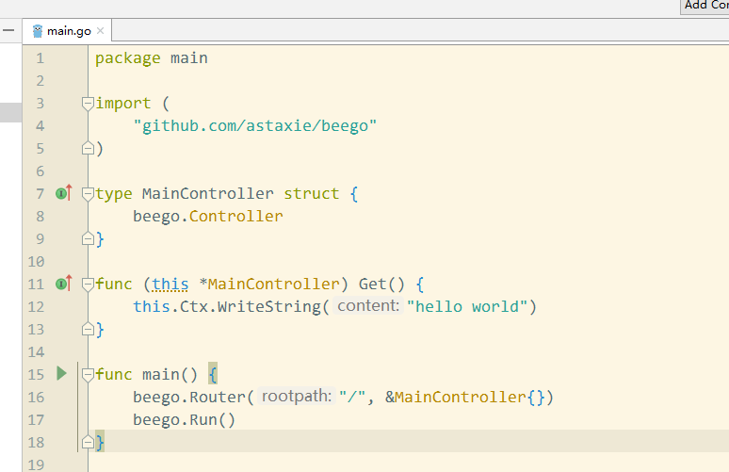

运行项目：

进入 src/app

bee run

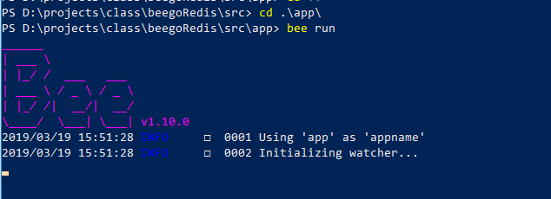

结果：

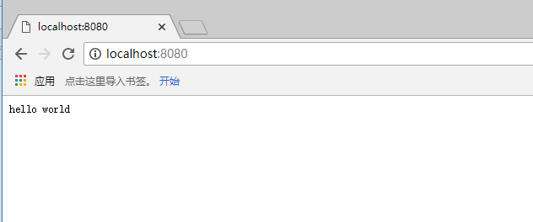

## 安装redis支持

配置好 GOPATH的前提下：

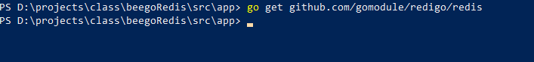

## 数据缓存

### 准备写缓存动作

app/controllers/CacheController

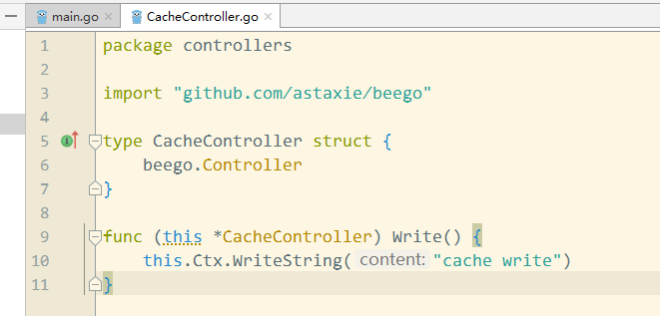

### 准备读缓存动作

app/controllers/CacheController

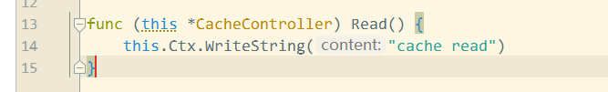

main.go中的路由：

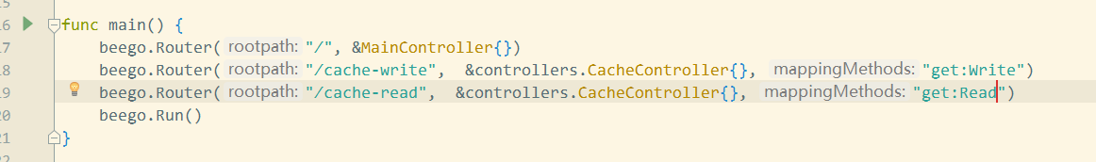

### 配缓存

安装缓存模块：

go get github.com/astaxie/beego/cache

安装对应的缓存驱动：

go get github.com/astaxie/beego/cache/redis

### 使用缓存

导入抽象层，导入驱动，初始化缓存管理对象，缓存操作：

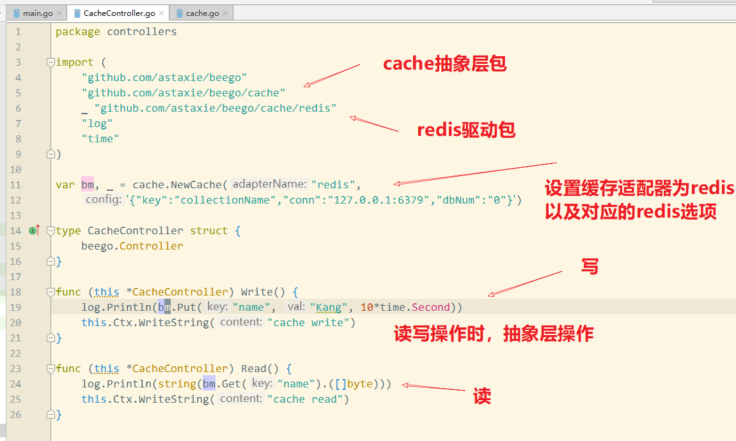

## session存储到redis中

### 保证session模块存在

go get github.com/astaxie/beego/session

### 配置session

main.go

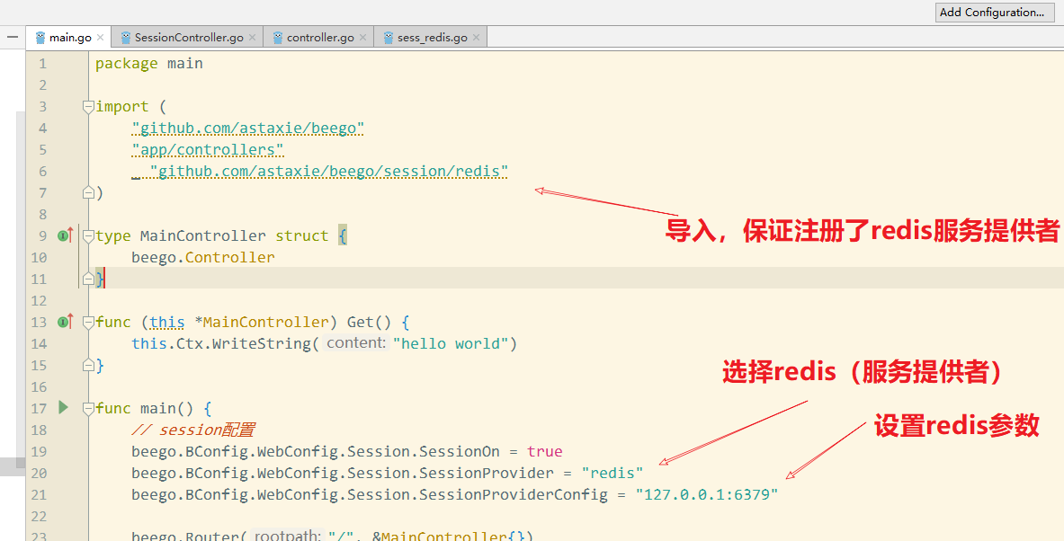

### 写session

### 读session

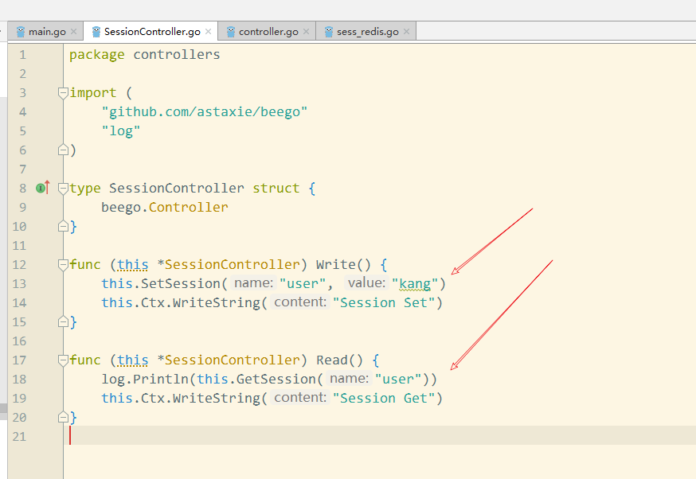

## 消息队列

选择方案有2：

lpush,+brpop

publish + describe(recive)

以用户下订单为例作为演示

### 将消息入队列（用户生成订单）

/checkout ,下单

用户选择下单，将订单信息（买了什么，买了几个，哪个用户）存储，生成（确认）订单的任务放入队列

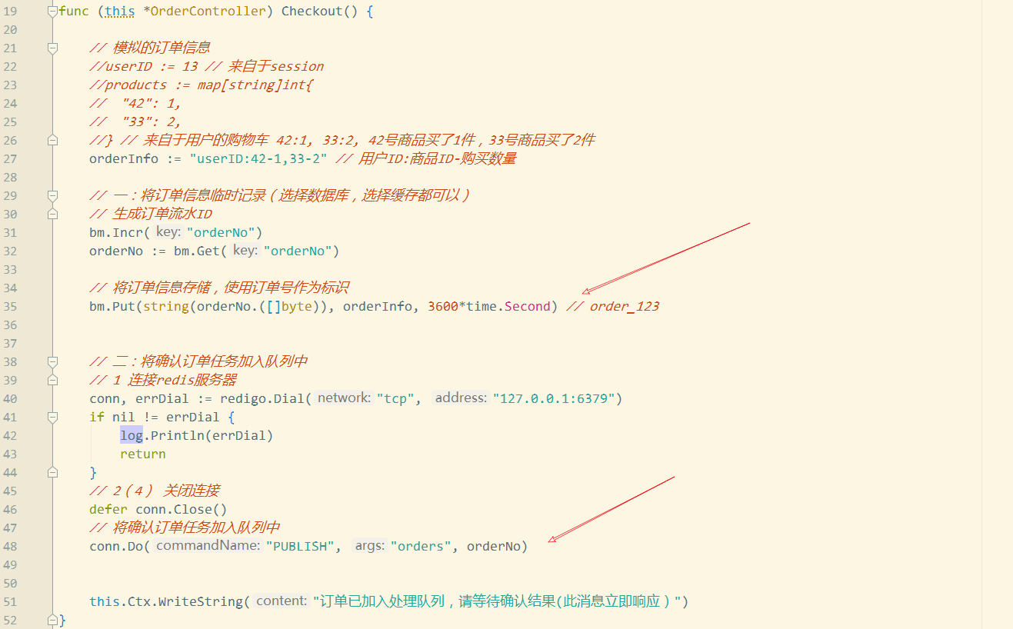

### 从队列中获取消息

从任务队列中获取消息，检测订单是否合理，如果合理，确认订单完成：

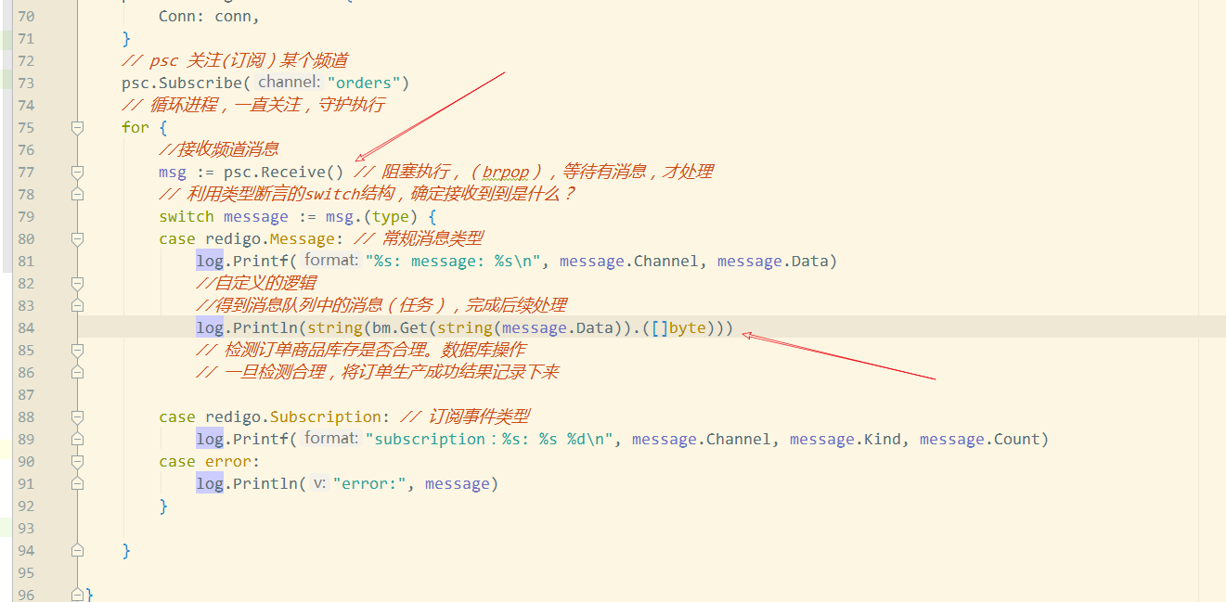

### 通知结果